一、实验目的
验证动量守恒定律。
二、实验原理
1、动量守恒定律
如果一个系统所受的合外力为零，则该系统总动量保持不变，这一结论称为动量守恒定律。
本实验研究两滑块在气垫导轨上做水平方向上对心碰撞，可以近似认为两滑块组成的系统在水平方向上所受合外力为零，故系统在水平方向上动量守恒。
设两滑块的质量分别为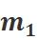和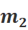，碰撞前他们的速度分别为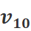和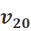，碰撞后的速度分别为和，由守恒定律有：
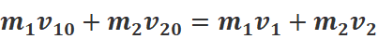………………（1）
完全弹性碰撞：碰撞前后系统的动量守恒，机械能也守恒。
非完全弹性碰撞：动量守恒，少部分机械能转化为内能（损耗）。
完全非弹性碰撞：动量守恒，碰撞后黏在一起，机械能损失较多。
本实验中，两滑块在气垫导轨上碰撞。相碰端装有弹性极好的缓冲弹簧片，滑块相碰时弹簧片先发生弹性形变而后又迅速恢复原状，并将滑块弹开，系统机械能近似无损失，即
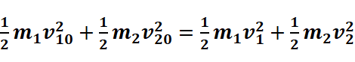 ………………（2）
恢复系数：
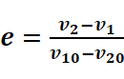………………（3）
碰撞后与碰撞前两物体的相对速度之比。
描述了碰撞前后速度的变化，其大小只与碰撞物体的材料有关。
通常可以根据恢复系数对碰撞进行分类：
1. 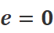，即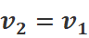，为完全非弹性碰撞
2. 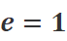，即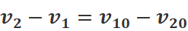，为完全弹性碰撞
3. 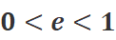，是一般的非完全弹性碰撞
动能损耗E：
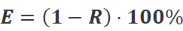………………（4）
其中为碰撞后与碰撞前的动能之比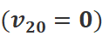：
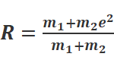………………（5）

2、瞬时速度的测量
在气垫导轨的一侧安装两个光电门，它是计时装置的传感器，连接在毫秒计时器上。滑块上装有一宽度为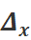的U型挡光片。当滑块经过光电门时，毫秒计时器测出挡光时间，由此可以求出滑块经过该光电门处的瞬时速度。
毫秒计时器的“功能”有 S₁ 和 S₂ 两个档位可以选择。
如选S₁ ，滑块经过一次光电门会测出两个时间，分别对应U型挡光片的两分叉前端经过时的遮光时间。
如选S₂ ，滑块经过一次光电门会测出一个时间，对应两分叉前端开始遮光的两个时刻之间的时间，即滑块滑动距离所用的时间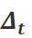，该实验中我们选S₂档位。
由于U型挡光片的尺寸是相同的，因此本实验中计算恢复系数和动能损耗时只需测量滑块质量和相应的时间即可。

三、实验仪器：
气垫导轨、气泵、光电门、滑块、垫片、天平、计时计数测速仪（毫秒计时器）。

四、实验内容：
1.验证动量守恒定律（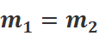）
- 调节气垫导轨纵向水平（方法：打开导轨放大图，选择“纵向调节界面”，调节底脚螺丝，使水平仪的气泡位于中央位置）
- 双击“气泵”，打开气泵电源
- 把一滑块放置在导轨上，调节导轨横向水平（方法：打开导轨放大图，在“横向调节界面”可以看到导轨两端的底脚螺丝，调节底脚螺丝，使滑块在导轨上静止，此即静态法调节导轨水平。由于惯性，调节过程中建议多次手动使滑块静止，再观察滑块朝哪边运动。）
- 把两滑块依次放置天平称重，记下两滑块质量和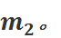(单位：g)
- 把滑块2置于导轨的两光电门之间，滑块1置于导轨右边光电门1的右侧，如下图所示。“放置滑块”的操作需在试验台上进行，放置后在放大图里会显示。
- 双击“毫秒计时器”，点击“仪器反面”的电源开关，默认功能是S₂，可记录滑块经过两个光电门的时间
- 在放大图里的右侧滑块1上点击鼠标右键，可以看到一个向右的绿色箭头，表示给滑块一个向右的初速度，箭头的长短表示初速度大小。确定箭头长短后，松开右键，滑块向右运动并与导轨上的弹簧碰撞，然后被反弹经过光电门1，与滑块2碰撞。由于两滑块质量几乎相等，可以看到碰撞后滑块1停下，滑块2向左运动经过光电门2。
- 点击“毫秒计时器”的“取数”按钮，可以看到屏幕依次显示2个时间，分别对应滑块1的挡光片经过光电门1的时间和滑块2的挡光片经过光电门2的时间，记录表1。
- 按下“毫秒计时器”的“复位”，重复做3次，记录表1。

2.验证动量守恒定律（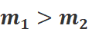）
- 把滑块1重新放置在天平上，并双击滑块1，弹出“增加垫片”的放大窗口。点击“增加垫片”两次，读取天平的示数作为（此时），然后重新把带有2个垫片的滑块1放置在光电门1右侧的位置。
- 重复的步骤。此时由于，滑块1与滑块2碰撞后会继续前行经过光电门2，因此“毫秒计时器”测量3个时间，分别对应滑块1经过光电门1的时间，滑块2经过光电门2的时间，和滑块1经过光电门2的时间。点击“毫秒计时器”的“取数”按钮，依次读取3个时间，计入表2。
- 按下“毫秒计时器”的“复位”，重复做3次，记录表2。

五、数据记录：
组号： ；姓名
表1：
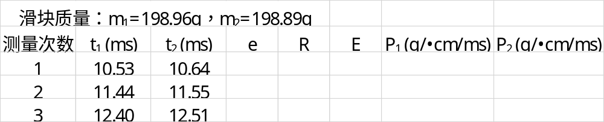
表2：
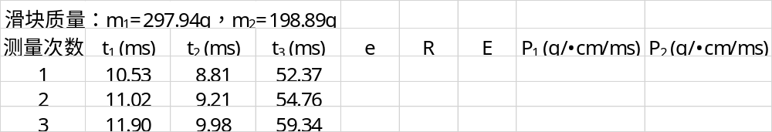

六、数据处理
1、m₁=m₂
设挡光片的挡光距离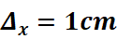
由（3）式、（4）式和（5）式算得：
表3：
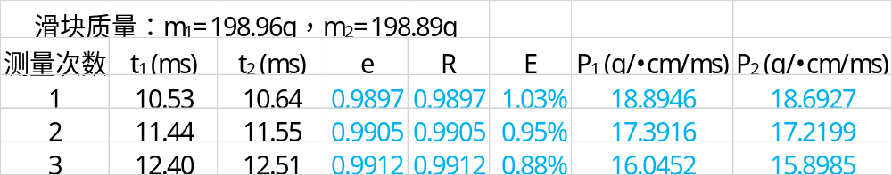

2、m₁>m₂
设挡光片的挡光距离
由（3）式、（4）式和（5）式算得：
表4：
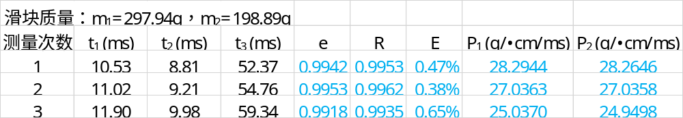

七、结果陈述：

由表3和表4的结果可以看出，滑块碰撞后的总动量略小于碰撞前的总动量，可近似认为两滑块（包括其上的弹簧）组成的系统动量守恒。
由恢复系数e接近于1可知，碰撞可近似认为是完全弹性碰撞。
由动能损耗E可知，碰撞前后能量损失很小。

八、实验总结与思考题

思考题
- 如果碰撞后测得的动量总是小于碰撞前测得的动量,说明什么问题？能否出现碰撞后测得的动量大于碰撞前测得的呢？
说明两滑块组成的系统有外力做负功，在本次实验中，可能是滑块与气垫导轨之间存在摩擦。
理论上来说，如果不存在有系统外的力做功的话，不会出现碰撞后的总动量大于碰撞前的总动量。
- 恢复系数e是否和速度有关？若气轨倾斜，得出的e值会怎么变化。
恢复系数e与速度无关，只与物体的材料有关。
由此可知，若气轨倾斜，e不会变化。

指导教师批阅意见：

成绩评定：

预习  （20分） | 操作及记录  （40分） | 数据处理与结果陈述30分 | 思考题  10分 | 报告整体  印 象 | 总分

原始数据
组号：
学号：
姓名：
